**Uipath简介和安装**

大家好这里是Python知识学堂。

在Rpa领域已经工作两年多，如今将使用过的产品Uipath的一些使用经验和大家分享，也希望在一定程度上能够帮助正在Uipath学习路线上踩坑的小伙伴。接下来我们开始学习：

1. **RPA和Uipath**

Uipath是RPA领域中十分常用的一个产品，因此在介绍Uipath之前我们得看一下什么是RPA。

RPA（Robotic Process Automation：机器人过程自动化）是模拟人工操作的程序，自动化执行企业员工的日常操作的一套概念，或者说其以自动化软件作为虚拟劳动力，依据预先设定的程序与现有系统进行交互并完成预期的任务。目前银行等大型企业通过使用RPA技术创造性的通过数字劳动力转型使得企业运营成本大幅度降低、效率大幅提升。  
  
UiPath 是RPA领域比较受欢迎的软件之一（还有：Automation anywhere，阿里云RPA等等）。RPA能够帮助公司更好、更快、更可靠地开展业务。它还能让雇员从重复枯燥的工作中解放出来。这一技术正在改变我们对工作的认知以及我们开展工作的方式。

目前UiPath产品由三部分组成：  
1：UiPath studio（一种高级流程设计工具，用来创建工作流workflow）；  
2：UiPath robot（用来运行UiPath studio工作流workflow）;  
3：UiPath orchestrator（基于UiPath studio和UiPath robot的一种网络应用，通过管理多个机器人从而进行协调工作）。

更多关于Uipath的介绍大家可以从官网中进行学习（https://www.uipath.com.cn/）。

1. **Uipath的安装**

1、打开官网https://www.uipath.com.cn，点击右上角**开始试用**

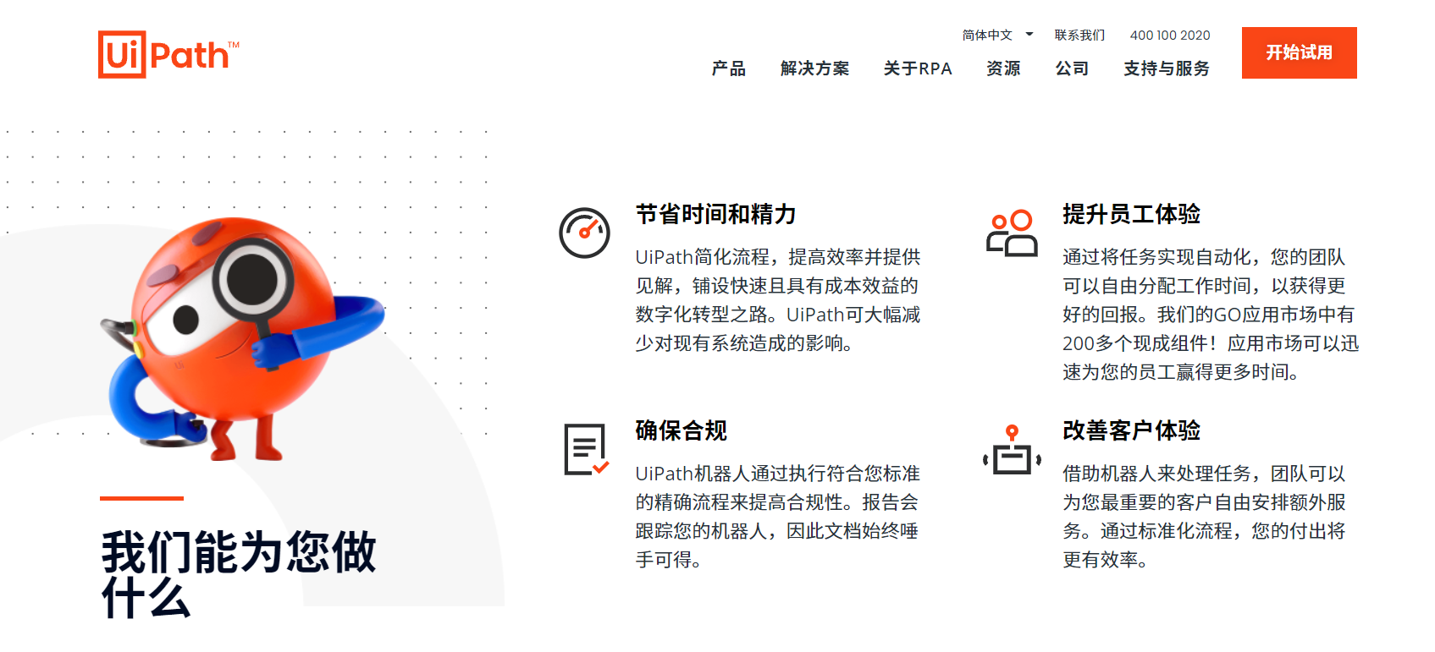

2、点击社区版-**立即试用**

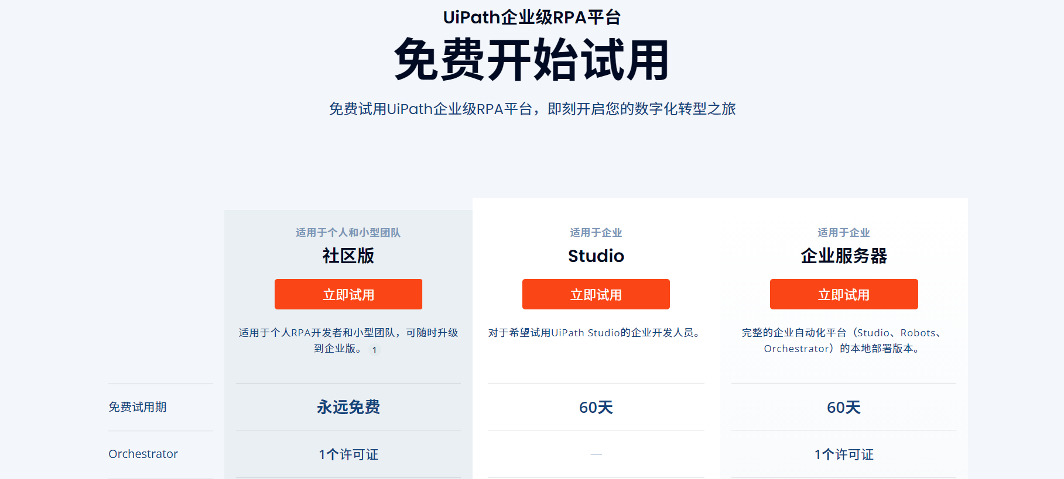

1. 填写相应的信息

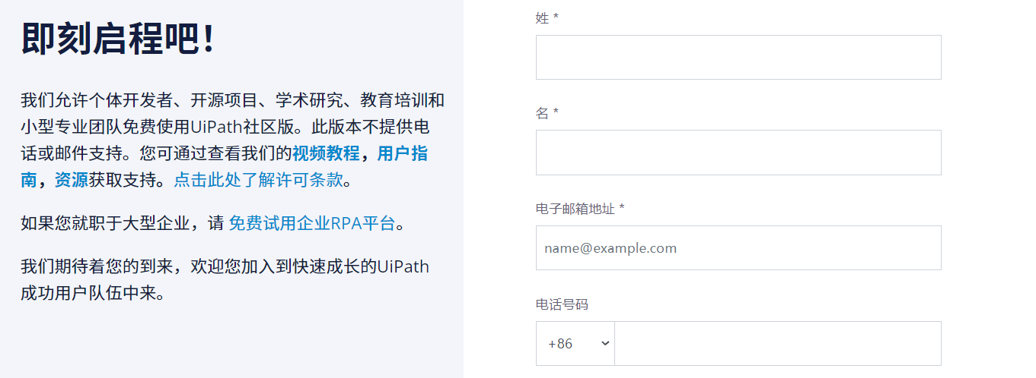

1. 我们将看到界面如下：



1. 提交成功之后，将会往上一步填写的邮箱发送一个下载链接，下载Uipath可执行文件即可。点击邮件详情中**“下载UIPATH平台社区版”**即可下载软件。同时有可能会有一个新的邮件，不用管它。如果没有下载，再次点击**“下载UIPATH平台社区版”，即可下载。**

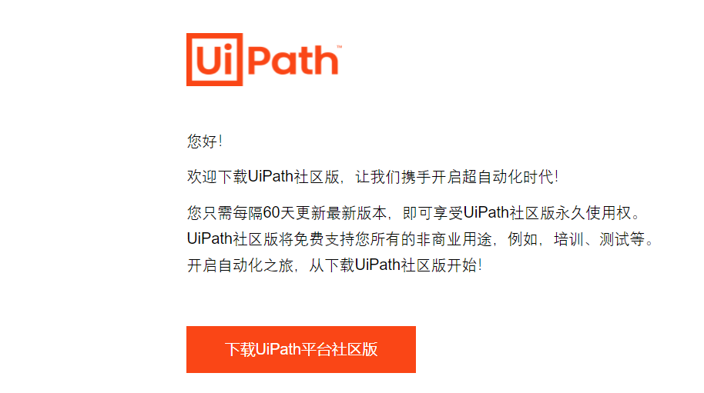

1. **Uipath的链接服务**
2. 双击下载的“UiPathStudioSetup.exe”，得到以下界面，点击“Sign in”：

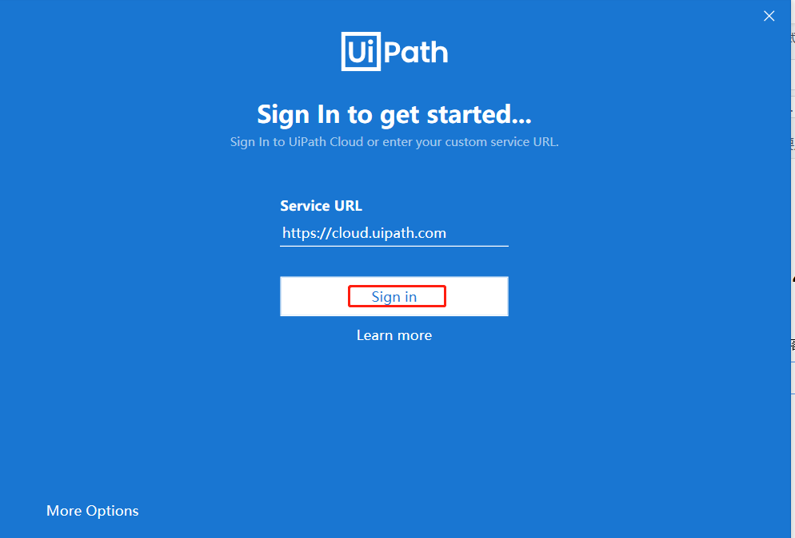

1. 点击“Sign in”后会自动打开网页：

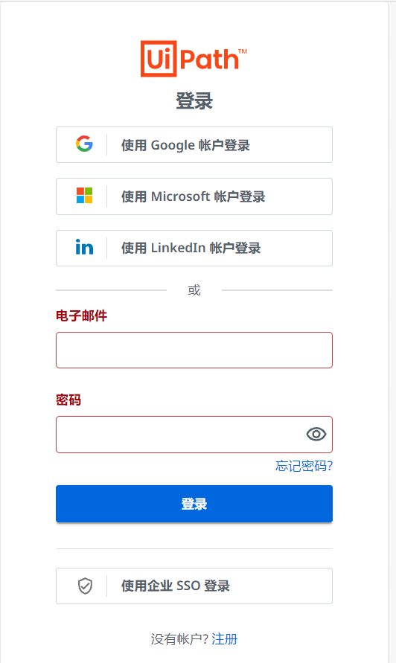

1. 输入邮箱和密码，即可。如果出现**许可证分配过度**的情况将按照下图修改。

下图黄色警告文字显示许可证过度。

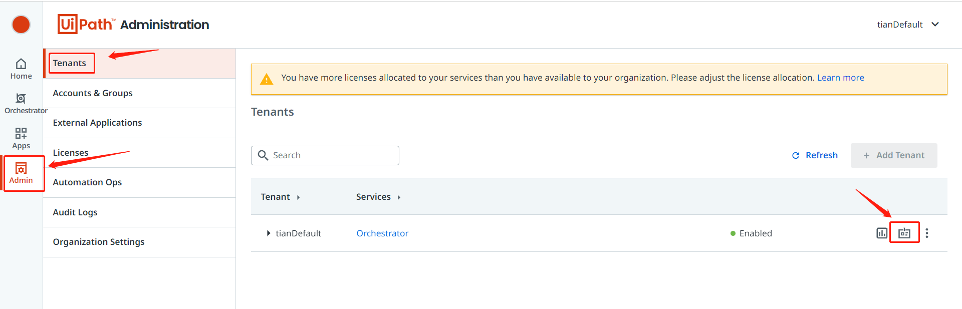

4、链接界面如下：

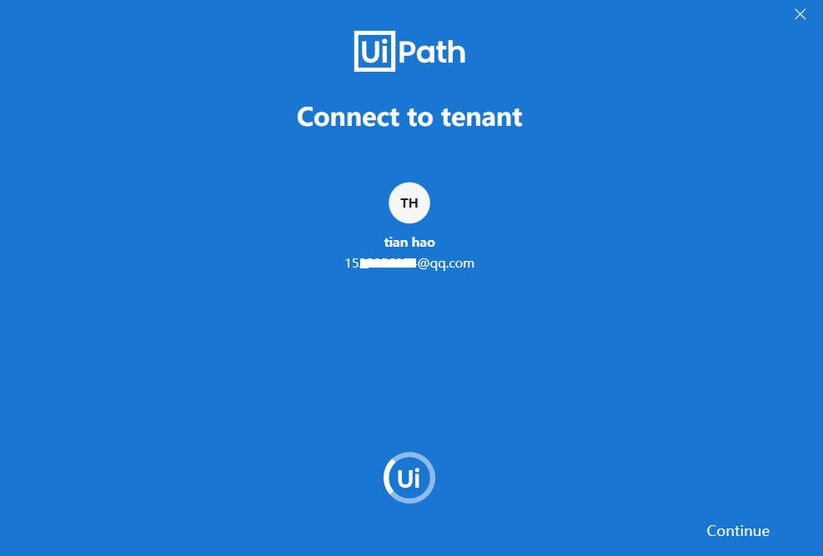

1. 连接上这个tenant（租户）之后并修改一下语言，我们就可以使用了。

连接上之后在“1”处可以看到自己的用户名。

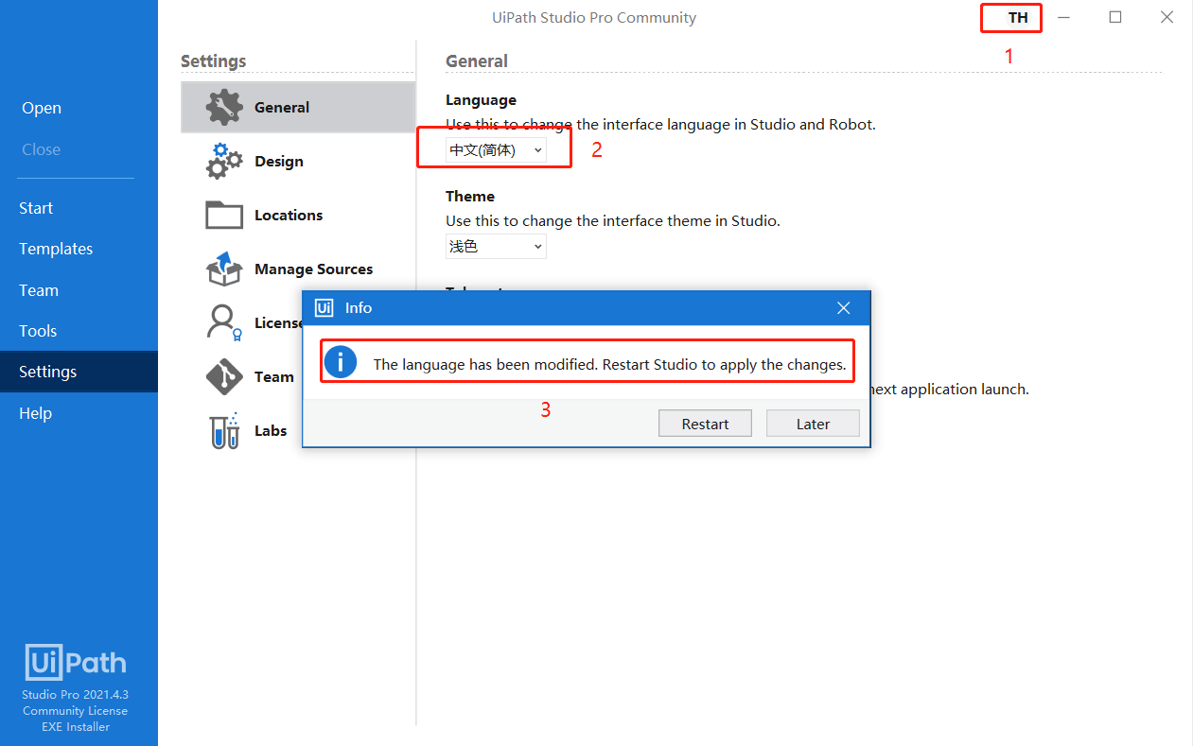

注意事项：

1. 上述方式只是一种下载和激活的方式，其他方式大家可以参考其他教材。
2. 目前Uipath没有设置可以选在的安装路径，目前默认安装在C盘。
3. **总结**

以上就是Uipath的简介和安装了，还是不太难的，大家照着做应该就能完成。下期文章我们就开始Uipath的界面讲解和HelloWord！demo的流程构建。